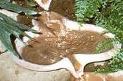
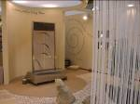
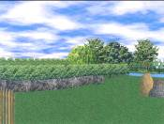

Con il Patrocinio di Polidesign Consorzio del Politecnico di Milano e dell’Ordine degli Architetti P.P.C. di Ferrara
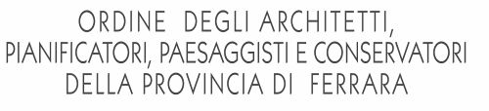
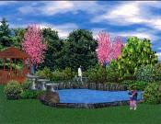

HANSA ITALIANA
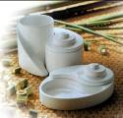


ORGANIZZA
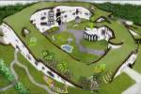
Corso di formazione SPECIALISTICA
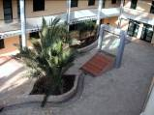
IL DESIGN DELL’ACQUA
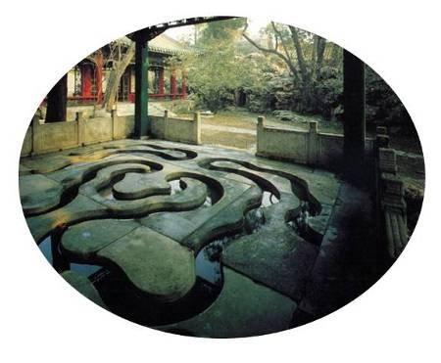

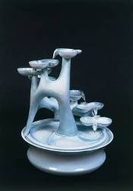

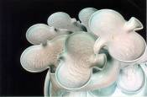

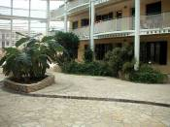
PROGRAMMA 2007
Segreteria:
Pantheum
Tel. 0444-965945
Email: pantheum@tin.it

Web site: www.pantheum.it
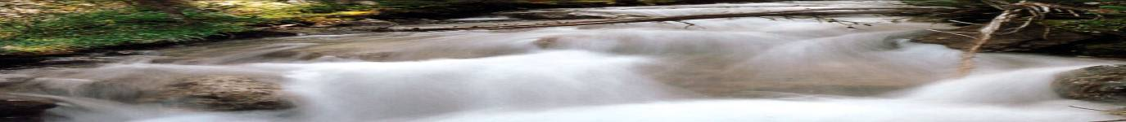
Il ruolo dell’acqua è sempre più importante sia come risorsa per l’approvvigionamento sia come elemento estetico e di rigenerazione energetico-spirituale per le persone e per gli spazi indoor e outdoor. Con questa finalità è stato istituito il corso di alta formazione professionale che qui si propone per offrire a progettisti, architetti e designers una chiara visione strategica dell’uso dell’acqua e della sua valorizzazione come elemento di estetizzazione del quotidiano.
Il valore dell’acqua come risorsa naturale, per nulla inesauribile, e come elemento simbolico va pensato per darle la giusta importanza e collocazione in ogni ambiente.
L’acqua come elemento naturale, spirituale, rigenerante, purificatore, come simbolo di vita e di scorrimento del tempo, di serenità e di arricchimento, come fonte di relax e di crescita interiore, deve trovare oggetti, manufatti, attrezzature, spazi interni ed esterni che le facciano esprimere appieno il suo valore simbolico e non siano solo una tecnologia di distribuzione. Anche il più semplice rubinetto, o lavandino, progettati secondo una nuova filosofia, avranno la forza evocativa di una fonte e si potrà parlare non solo di uso dell’acqua, ma anche di linguaggio e di spettacolarità, di evocatività, di fascino, di potere comunicativo dell’acqua.

Sta inoltre emergendo in campo scientifico il ruolo decisivo che l’acqua svolge nello sviluppo della vita umana sul pianeta e nel mantenimento della salute di tutti gli esseri viventi. E’ un ruolo legato alle caratteristiche chimico-fisiche del liquido acqua ed alla sua capacità di trasportare energia ed informazioni; queste conoscenze rendono fondamentale l’aspetto qualità, spesso trascurato nei trattamenti e nel trasporto dell’acqua stessa.
L’aumento delle popolazioni e gli sprechi domestici ed industriali ci portano a dover considerare anche il fattore quantità: oggi non c’è acqua a sufficienza per tutti.
L'importanza del risparmio nella risorsa acqua, è motivata dal ruolo rilevante che ricoprono i consumi idrici del settore dell'edilizia civile rispetto ai consumi globali
Tali consumi possono essere ridotti mediante l’utilizzo dell’acqua piovana. L’acqua piovana in genere non è potabile, ma può essere utilizzata dopo essere stata biofitodepurata (con materiale inerte e differenti tipologie di piante) per irrigare serre, giardini, orti, alimentare servizi igienici, lavatrici, lavare auto, parti comuni di edifici come vani scala, atri, ecc. sempre con un’immagine estetizzante. In diverse zone, soprattutto industriali, nell’acqua piovana si può riscontrare la presenza di sostanze inquinanti; è perciò indispensabile verificare il grado di inquinamento prima di progettare eventuali sistemi di captazione, in ogni caso esistono dispositivi (separatori automatici) che eliminano le prime acque di pioggia più cariche (scaricate in fognatura) che comunque poi vengono filtrate.
La tecnologia quindi sarà usata con la massima attenzione per il rispetto dell’ambiente, mentre il design dell’acqua porterà la progettazione a una visione strategica e complessiva di tecnologia, forma e simbolo per un nuovo benessere psicofisico nello spazio abitativo, negli interni e nel territorio.

OBIETTIVI DEL CORSO
Trasferire ai partecipanti una conoscenza sulla progettazione sostenibile del ciclo dell’acqua e del costruire nel rispetto della Terra e della Natura.
Raggiungere una capacità progettuale per gli architetti e i designer degli interni, del benessere, della termalità domestica, del relax e della distensione per ritrovare se stessi nella propria casa.
Approfondire particolari soluzioni d'ambiente studiate a livello abitativo, interno ed esterno: piscine, vasche, serre irrigate, Flowforms, giochi d'acqua nell’interior design.

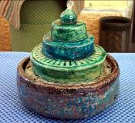
TARGET DEL CORSO
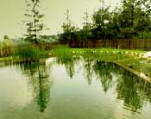
Il corso sarà rivolto a studenti, diplomati, laureati in: architettura, pianificazione territoriale ed ambientale, ingegneria, ingegneria ambientale, architettura e design, agraria, scienze ambientali.

SVOLGIMENTO E DURATA DEL CORSO
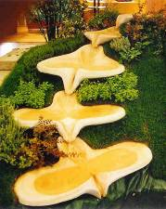
Il corso inizierà il 2 febbraio, durerà 11 settimane di 77 ore complessive, comprensive di docenza frontale, attività di workshop, con moduli di docenza di 7 ore da tenersi il venerdì (dalle 9.30 alle 17.30).

QUOTA DI ISCRIZIONE E MODALITA’ DI PAGAMENTO
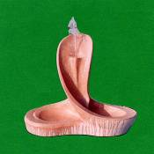
€ 500 (+ IVA) da versare entro il 15 gennaio 2007. Per le modalità d’iscrizione e di pagamento rivolgersi alla segreteria Pantheum.
I pranzi a Villa Orsi sono inclusi nell’iscrizione, i coffe break sono offerti in Accademia.

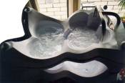
MODALITA’ DI INSEGNAMENTO E CONTENUTI
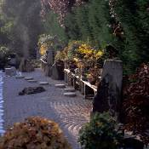
La maggior parte delle ore sarà dedicata alla teoria, per conoscere gli elementi base del Design dell’acqua e approfondire poi con rigore scientifico gli sviluppi applicati di questa teoria alle esigenze della nostra società.

DOCENTI
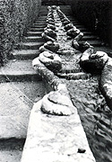
Interverranno figure diverse di esperti a seconda delle specifiche tematiche da trattare; professori universitari e professionisti di chiara fama per garantire all’iniziativa una valenza di alta formazione a livello internazionale. Ciascuno di essi avrà a disposizione seminari da 7 ore per lo sviluppo del proprio tema.

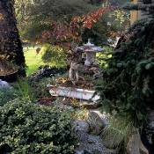
ATTESTATO ED ESAME
A tutti i partecipanti verrà rilasciato un attestato di frequenza qualora abbiano presenziato almeno al 70% delle lezioni teoriche. In esso si affermerà che i partecipanti al suddetto corso hanno raggiunto una buona conoscenza sui temi trattati. L’esame verterà nella progettazione di un oggetto di design del benessere.

SVILUPPO DEGLI ARGOMENTI DI DOCENZA

Venerdì 2 febbraio 9.30 - 17.30
PROGETTARE L’ARMONIA DELL’ACQUA nel segno del benessere
Stefano Parancola – Architetto - padova
Acqua e Architettura. Recupero e riutilizzo dell’acqua. La fitodepurazione

Venerdì 9 febbraio 9.30-17.30
energie e memoria dell’acqua
Dario Tessarotto - CHIMICO – VICENZA/ZURIGO
L’acqua, le sue forme i suoi cristalli..

Venerdì 16 febbraio 9.30-17.30
CAMPI RADIANTI NATURALI E ARTIFICIALI
Ottaviano Costa – FISICO – VICENZA/ZURIGO
Cenni storici sulle antiche conoscenze geobiologiche; dati fisici sui campi radianti naturali della Terra; brevi cenni sui metodi di rilievo dei punti geopatogeni.

Venerdì 23 febbraio 9.30 – 17.30

geobiologia nel progetto ARCHITETTONICO 1
Dario Tessarotto - CHIMICO – VICENZA/ZURIGO
L’approccio geobiologico e la casa del benessere

Venerdì 2 marzo 9.30 – 17.30

geobiologia nel progetto ARCHITETTONICO 2
carlo K. cortella – firenze - geobiologo
Applicazioni pratiche di geobiologia con strumento antenna Lecher e riequilibratura degli ambienti.

Venerdì 9 marzo 9.30-13.30
Il recupero delle acque meteoriche e grigie
STAFF EUREKA - FERRARA

Venerdì 16 marzo. 14.30 - 17.30
Sistemi ad erogazione controllata. cromoterapia e acqua
staff Hansa ITALIANA- brescia

Venerdì 23 marzo 9.30-17.30
le prorpieta’ ritmiche dell’acqua: “flowforms” forme di flusso

PROVA PRATICa di modellazione
SILVANO ANGELINI – scultore - RIMINI
La nascita delle Flowforms (forme di flusso), l’elemento del ritmo, quello della rivitalizzazione dell’acqua e la sua esperienza. Ciascun corsista modellerà una flowform in creta.

Venerdì 30 marzo 9.30-17.30
la costruzione del benessere psicofisico
GIACOMO RIZZI – ARCHITETTO - MILANO
I luoghi del benessere

Venerdì 14 aprile 9.30 – 17.30
DESIGN ECOCOMPATIBILE E SKY GARDEN
MAURIZIO CORRADO – ARCHITETTO –
BOLOGNA
Sostenibilità nel design. Progettare i tetti verdi


Venerdì 21aprile 9.30-17.30
Venerdì 28 aprile 9.30-17.30
WORKSHOP PROGETTUALE
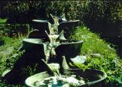
STEFANO PARANCOLA, GIACOMO RIZZI E JESSICA KHOURY
Progettare il design del benessere

Docenti della Scuola
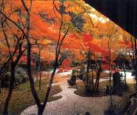
Silvano Angelini (Scultore, medaglista, flowformer ha realizzato numerosi modelli di flowforms, tiene corsi e conferenze, vive a Rimini)
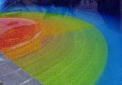
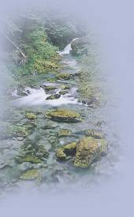
Maurizio Corrado (Architetto e saggista, da oltre vent’anni svolge attività culturale in architettura e design. Organizza e tiene corsi e lezioni in varie scuole di design e architettura bioecologica).

Carlo K. Cortella (Geobiologo, ricercatore, naturopata ed iridologo, fondatore della Scuola Internazionale Ojas che ha sede a Firenze).

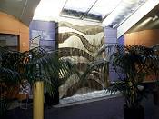
Ottaviano Costa (Fisico esperto nel campo dell'informatica e dell'elettrosmog, ricercatore responsabile del laboratorio Visionlab di Zurigo per la fotografia delle cristallizzazioni dell'acqua, docente del Cuoa di Vicenza)

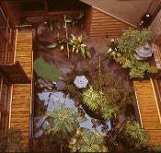
Jessica Khoury (Ingegnere, esperta in progettazione ecocompatibile e Feng shui)

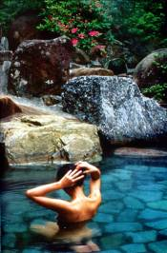
Stefano Parancola (Architetto, Direttore del Dipartimento di Architettura e Feng shui – Fondazione Matteo Ricci, Bologna)

Giacomo Rizzi (Architetto, docente di Design degli Interni" presso la Facoltà del Design del Politecnico di Milano e di Architettura degli interni presso la 1° Facoltà di Architettura del Politecnico di Milano.

Dario Tessarotto (Chimico, esperto nei sistemi di trattamento ed energizzazione dell'acqua, ricercatore nel campo della biofisica dell'acqua).

Letture consigliate
Corrado M., (2006 a cura di), Sky garden, il giardino sul tetto, Macro Edizioni (FC).
Costa O., Tessarotto D., Cortella K. C., (2006), L’acqua specchio della vita, Editoriale Delfino, Milano.
Dreiseitl H., Grau D., Ludwig K. H. C., (2001), Waterscapes, Planning, Building and Designing with Water, Birkhäuser, Basilea.
Omodeo Salè S., (2006), Verdeaureo dell’architettura, Maggioli Editore, Rimini.
Parancola S., (2005), La progettazione delle residenze Bioarchitettoniche, Il Sole 24 Ore, Milano.
Parancola S., (2005 a cura di), Architettura Feng shui: dalla città all’ecodesign Editoriale Delfino, Milano.
Parancola S., Ros P., (2006), La scuola della Forma, Editoriale Delfino, Milano.
Rizzi G., (1999), Abitare essere e benessere. Architettura d'interni e psicologia, Led Edizioni Universitarie, Milano.
Trevisiol E. R., (2002), Ciclo delle acque e ambiente costruito, Il Sole 24 Ore, Milano.
Trevisiol E. R., Parancola S., (2003), Manuale di biofitodepurazione, Edicom edizioni, Monfalcone (GO).

Le lezioni si svolgeranno presso l’Accademia dell’acqua Hansa (Blocco centrale 5°), al Center Gross di Bologna (uscita Bologna Interporto)

Media sponsor
editoriale delfino milano
www.editorialedelfino.it


SPONSOR DEL CORSO

Via Francesca 19/D
25030 Coccaglio (BS)
Tel. 030-7716311 Fax. 030-7702132
Email: hansaitaliana@hansa.it
Web site: www.hansametall.com



EUR.E.KA. S.r.l.
Via XXV Aprile, 7 - 44042 Cento ( FE )
Tel: 051/903702 Fax 051/6853328
E-mail info@eurekasystems.it
Web-site: www.eurekasystems.it

